2. pielikums
Intelektuālā īpašuma “Multimodāla optiska tehnoloģija cilvēka
asinsrites mikrocirkulācijas monitoringam” izsoles noteikumiem

Objekta apraksts

IZSOLE: pētījumu rezultātā radītā intelektuālā īpašuma licencēšana vai pārdošana Latvijas Universitātē (LU) notiek saskaņā ar Zinātniskās darbības likuma 39.⁵ pantu.
LU izsludina rakstisku intelektuālā īpašuma, kuru veido zinātība “Optiska neinvazīva hibrīdmetode agrīnai sepses diagnostikai un terapijas vadībai”, izsoli.

IZGUDROJUMA PĀRSKATS:
Izsoles objekts: sastāv no zinātības, kas iegūta ERAF projekta Nr. 1.1.1.1/16/A/065 ietvaros, kopā ar pacientu izmeklējumu mērierīces prototipa sākotnējo versiju un projektā KC-PI-2020/50 izstrādāto pacientu mērierīces prototipu. Zinātība ietver metodi skābekļa piesātes vizualizācijai ādā, izmantojot multispektrālos difūzās atstarošanas attēlus, kas iegūti redzamās gaismas šaurjoslu spektru apgaismojumā.
Zinātības aprakstā ir iekļauts gaismas transporta ādā matemātiskais modelis, ierīces lietojuma programmatūras apraksts un kods Matlab vidē, laboratorijas validācijas protokols, fozioloģiskā modeļeksperimenta protokols, pacientu izmeklējumu protokols, pacientu iekļaušanas un terapijas vadības vadlīnijas un prototipa rasējumi.
Detalizētāku informāciju par izgudrojumu var sniegt projekta vadītājs: Andris Grabovskis, andris.grabovskis@lu.lv, un sākotnējo komercializācijas stratēģiju var komentēt projekta komercializācijas eksperts Didzis Rūtītis didzisr@gmail.com.
- Cenas diapazons: atbilstoši pretendenta piedāvājumam;
- Atslēgas vārdi: multispektrālā attēlošana, multispektrālā attēlveide, ādas diagnostika, ādas skābekļa piesāte;
- Pētījumu veica: Latvijas Universitātes Atomfizikas un spektroskopijas institūts. Pacientu izmeklējumi tika veikti Rīgas Austrumu klīniskās universitātes slimnīcas Toksikoloģijas un sepses klīnikā;
- Kontakta telefons: +371 28319090 (Andris Grabovskis), +37129151206 (Didzis Rūtītis).

KOPSAVILKUMS:
Pēdējo gadu laikā ir iegūts arvien vairāk pierādījumu tam, ka cilvēka ādas mikrocirkulācija var atspoguļot dažādus neiroimūno-endokrīno funkciju aspektus un var kalpot par agrīnu marķieri dažādiem patoloģiskiem stāvokļiem, kā, piemēram, diabētam, sistēmiskām reimatiskām slimībām, neiropātijai un sepsei. Asins apgādes traucējumi izraisa ādas skābekļa piesātinājuma traucējumus, kas ir viens no būtiskākajiem vitāli svarīgajiem parametriem audu veselības novērtēšanā. Asins apgādes traucējumu rezultātā notiek asins uzkrāšanās audos, radot ādas plankumus, kam raksturīga purpursarkana vai sarkanīga krāsa, kas pārklāj ķermeņa perifērijas ādu. Plankumainības klasifikācija un kvantitatīvā noteikšana mūsdienās ir subjektīva, pamatojoties uz klīniskā eksperta vizuālu pārbaudi.
Piedāvātā metode ādas asisrites neinvazīvai novērtēšanai ir balstīta uz četru redzamā spektra šaurjoslu spektrālo joslu (540, 560, 580 un 680 nm) attēlu analīzi, izmantojot difūzās refleksijas modeli, kā rezultātā tiek iegūta ādas skābekļa piesātes telpiskā sadalījuma karte. Papildus tiek izmantota arī infrasarkanā termālā starojuma attēla analīze ādas temperatūras sadalījuma novērtēšanai, kas atspoguļo ādas mikrocirkulācijas heterogenitāti, kas ir būtisks klīnisks parametrs septiska šoka diagnostikai un pacienta stāvokļa dinamiskam monitoringam. Tehnoloģija ir realizēta pārnēsājamas ierīces prototipā, ar kuru iespējams veikt reāllaika pacientu izmeklējumu intensīvās terapijas nodaļā pie pacienta gultas.

IZGUDROJUMA PRODUKTS: tehnoloģija un metodika ādas asinsrites agrīnu bojājumu neinvazīvai diagnostikai.

- Pacientu izmeklējumu mērierīces prototipa darbības princips.
Pārnēsājamā ierīce (1. attēls) ir paredzēta ātram un neinvazīvam pacienta ādas skābekļa piesātes un temperatūras sadalījumu aprēķinam reāllaikā, izmantojot redzamā spektra šaurjoslu un infrasarkanā siltuma starojuma attēlu analīzi. Ierīce sastāv no sekojošām galvenajām komponentēm (2.attēls.): 1) Cirkulārs LED ādas apgaismošanas modulis ar polarizatoru; 2) Spektrālo attēlu reģistrēšanas modulis – 4 kameru klasteris ar optiskiem filtriem un gaismas polarizatoriem; 3) Skaitlisko aprēķinu modulis (mini-dators, skārienjutīgs ekrāns); 4) Strāvas barošanas sistēma (akumulatori un UPS barošanas bloks); termālās attēlveides kamera.
Ādas apgaismošanai tiek izmantots plaša spektra zaļā spektra diapazona (567nm) LED gaismas avots. Ādas multispektrālo attēlu reģistrācija tiek veikta, izmantojot 4 videokameras (Ximea 2.3 Mpix, CMOS monohromas), kas novietotas savstarpēji cieši blakus. Spektrālo attēlu iegūšanai kameru objektīviem ir šaurjoslu optiskie filtri (540, 560, 580 un 680 nm). LED gaismas avotam un kamerām ir perpendikulāri novietoti polarizatori tiešās atstarotās gaismas atspīduma novēršanai. Termālā starojuma kamera (FLIR Boson, 640x512 px.) kalpo siltuma starojuma sadalījuma reģistrācijai.

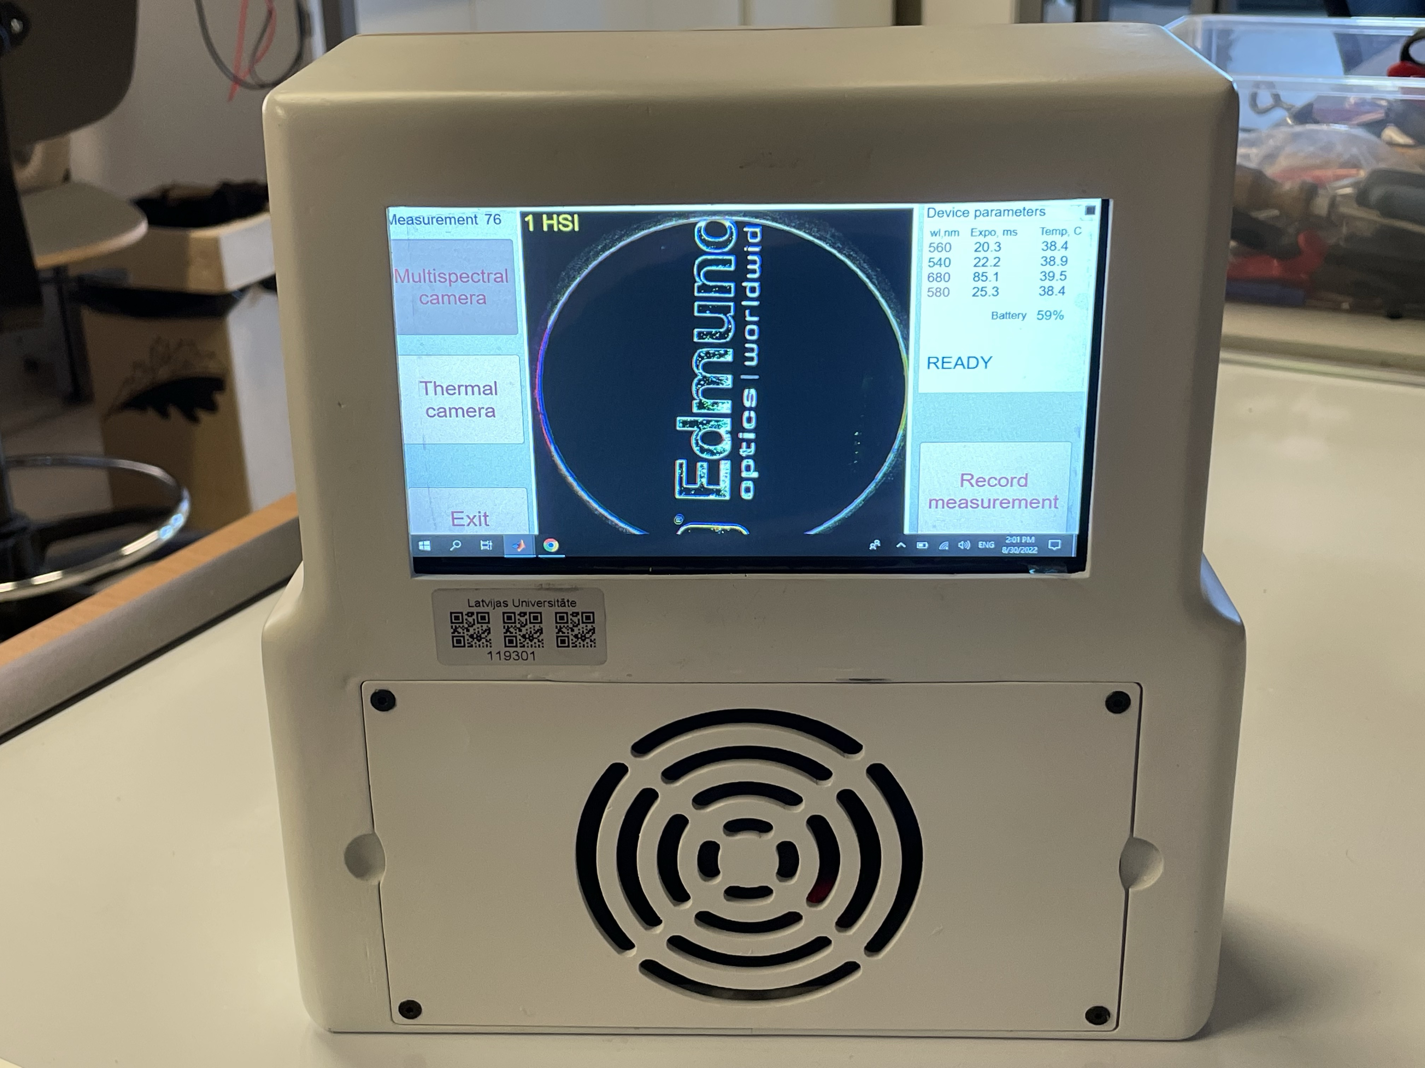
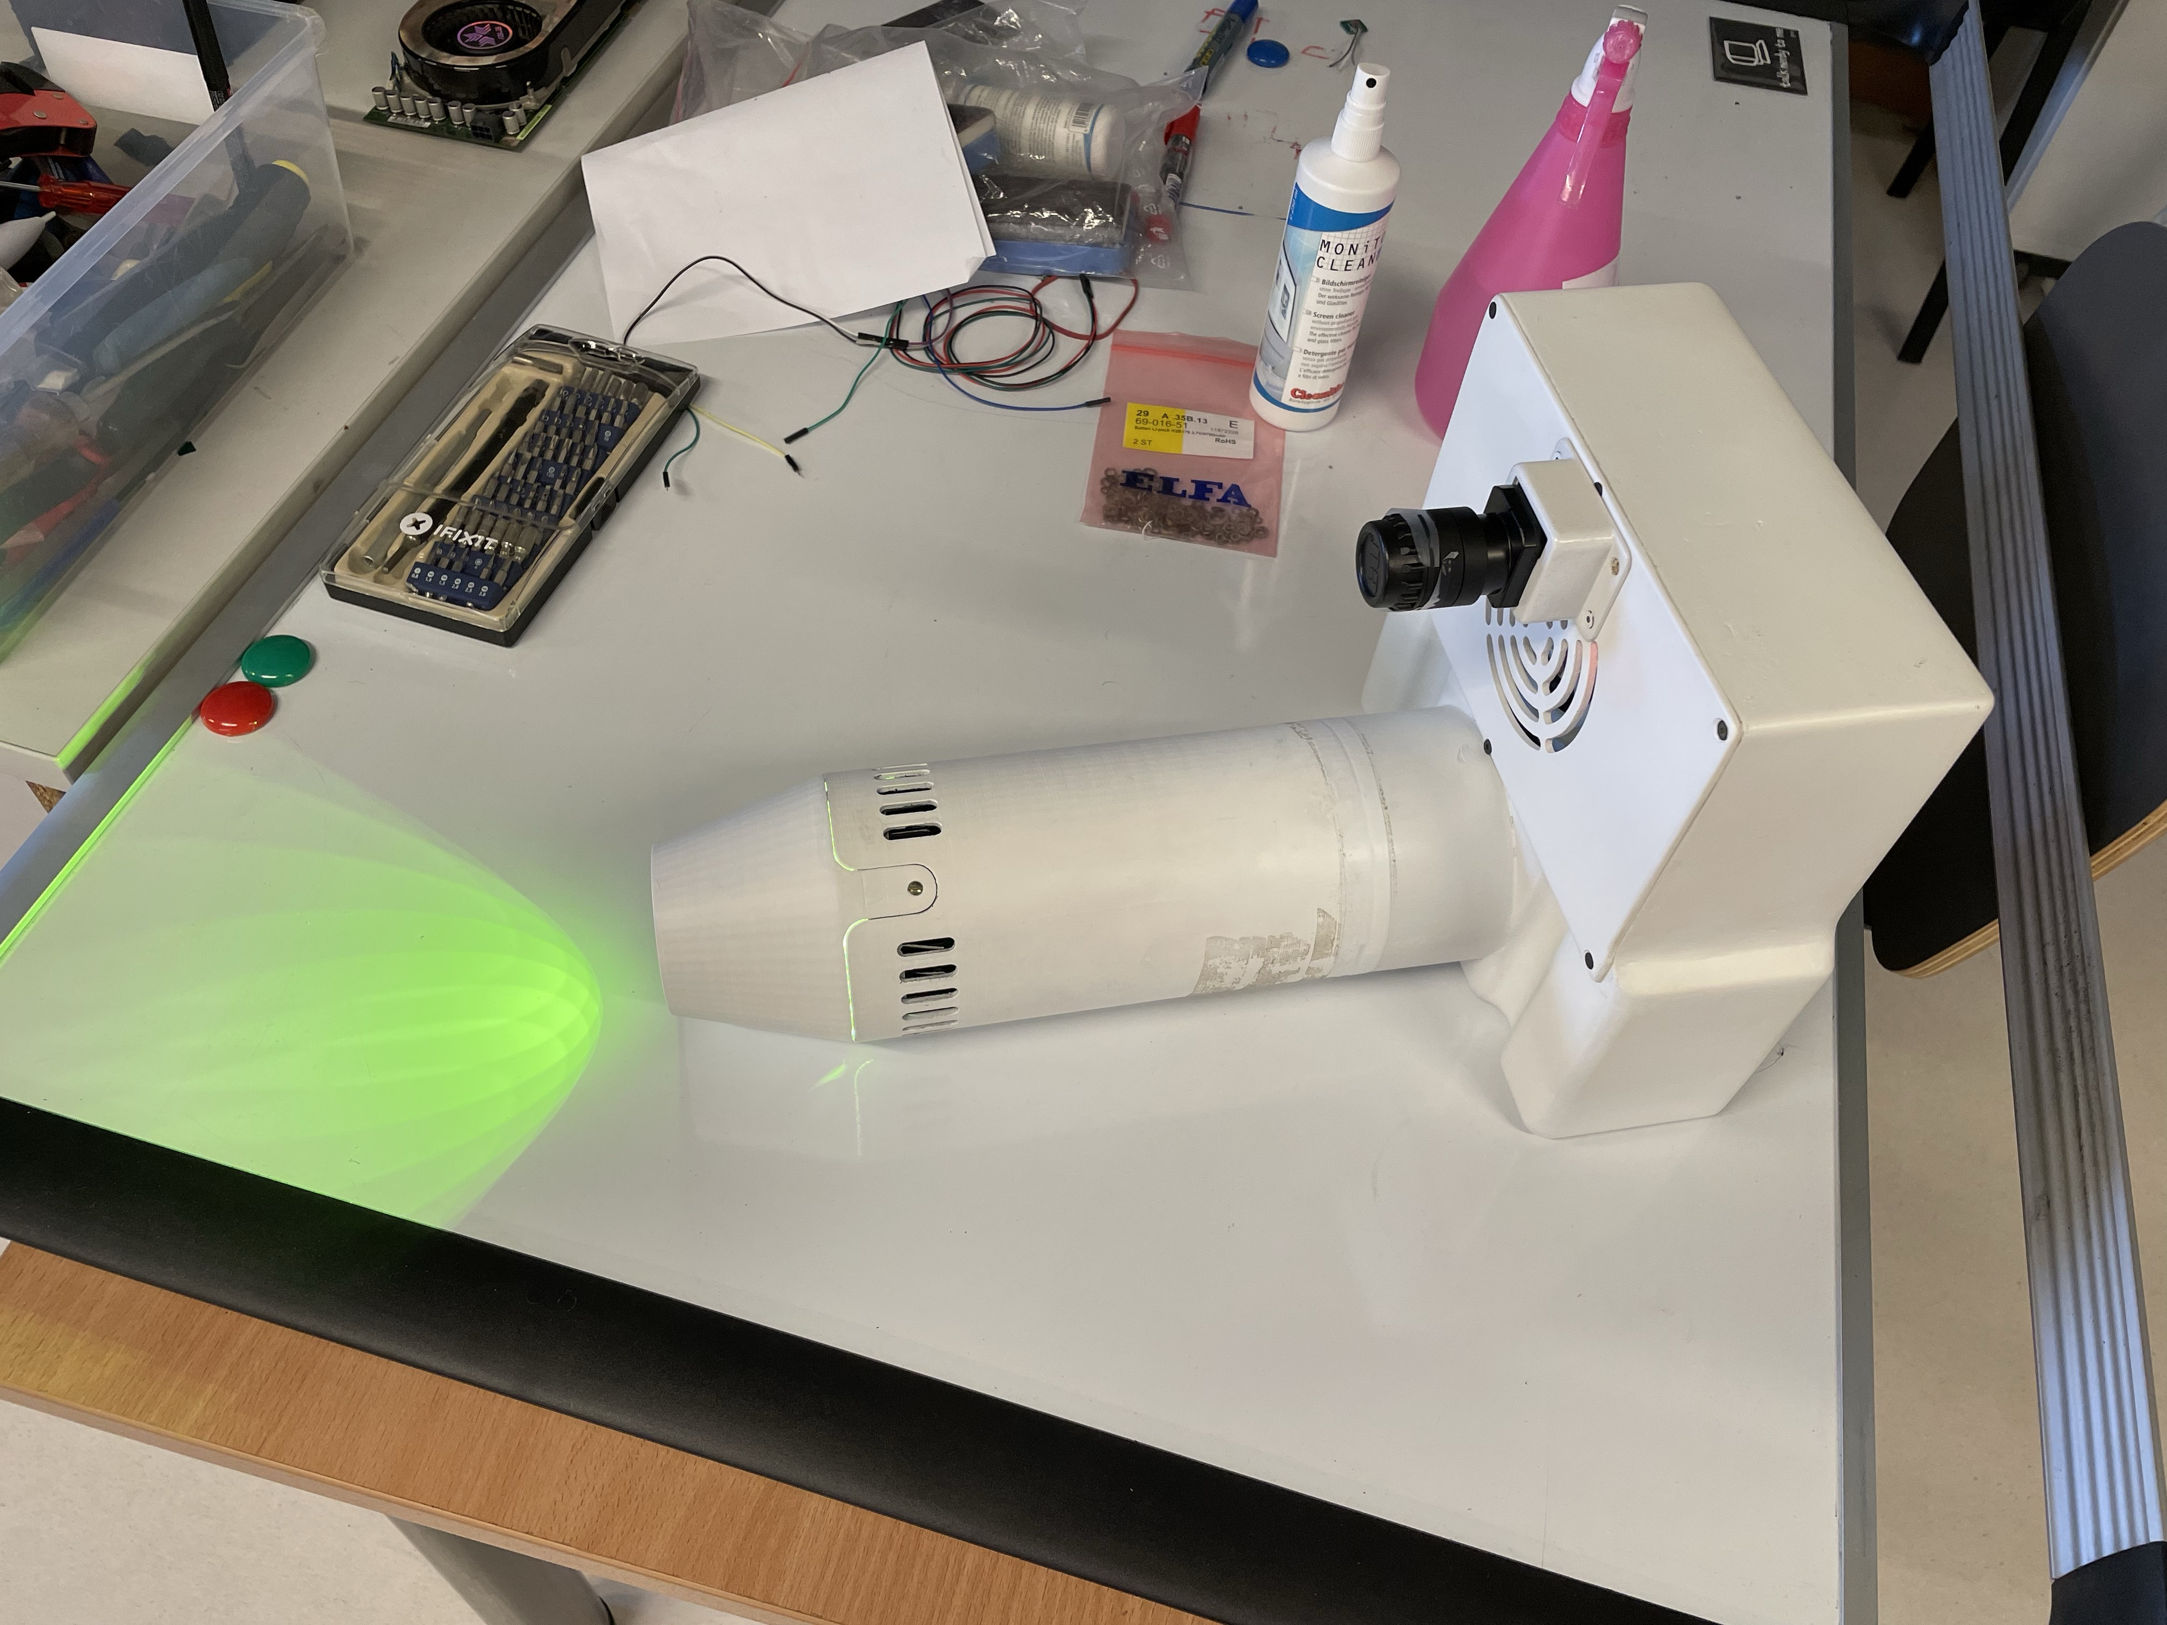
Attēlu apstrāde tiek veikta, izmantojot mini-datoru ar Microsoft Windows 10 sistēmu, kurā realizēta Matlab datorprogrammas saskarne. Visas funkcijas pacienta datu ievadei un ādas parametru vizualizācijai tiek nodrošinātas ar skārienjutīga ekrāna palīdzību. Gaismas avota, videokameru un mini-datora stabilu darbību nodrošina UPS barošanas sistēma, kas pieslēgta 8 LI-jonu akumulatoriem (nodrošina aptuveni 45 min. aktīvu darbu).

1.attēls. Ierīces prototips – vienā virzienā vērstas spektrālās un termālā kamera, pret lietotāju vērsts skārienjutīgs ekrāns ar vadības pogām un pacientu datu ievadi.
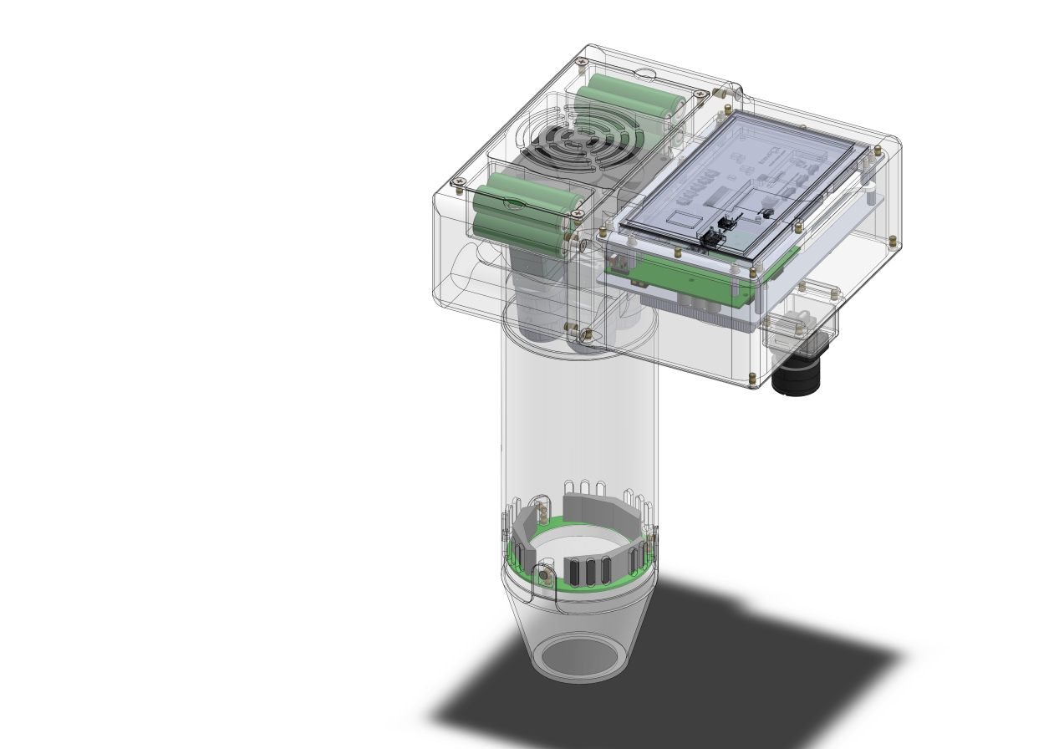

2. attēls. Prototipa puscaurspīdīgs attēls un tā galvenās komponentes – skārienjutīgs ekrāns, cilindriski Li-Po akumulatori, mini-dators. Spektrālo attēlu reģistrāciju nodrošina 4 kameru klasteris, un termālās attēlveides kamera montēta vadības bloka ārpusē.

2. Ādas parametru iegūšanas algoritms.
Ādas parametrisko attēlu iegūšanai tiek izmantota sekojoša algoritmiska secība:
Tā kā 4 kameras atrodas nelielā leņķī viena pret otru, visi attēli ir nedaudz deformēti. Vispirms spektrālie attēli tiek kompensēti, izmantojot ģeometriskās transformācijas algoritmu. Pēc tam 540 nm, 560 nm un 580 nm attēli tiek normēti, dalot ar 680 nm attēlu. Vienmērīga apgaismojuma iegūšanai spektrālie attēli tiek dalīti ar baltā standarta attēliem. Tālāk datu apjoms tiek samazināts, izmantojot k-means segmentācijas algoritmu. Visbeidzot, katrā multispektrālo attēlu klasterī tiek aprēķināta ādas hemoglobīna un oksihemoglobīna koncentrācija, izmantojot modificētu Bēra-Lamberta modeli, kā arī tiek iegūta ādas skābekļa piesāte un sadalījums. Ādas diagnostiskie parametru aprēķini tiek veikti, izmantojot gaismas difūzās refleksijas (modificētu Lamberta-Bēra) modeli (3. att.).

-log[I(λ)/I₀(λ)] = C_{hb02}*e_{hbo2}(λ) + C_{hb}*e_{hb}(λ) + k*B(λ) λ = 540, 560, 580nm

I – spektrālie attēli
I₀ – baltās references attēli
C – Hb un HbO koncentrācijas
e – hromoforu ekstinkcijas koeficienti
B – gaismas absorbcija (brīvais loceklis)
k – empīriski piemeklēts koeficients, kas atkarīgs no specifiskas vietas uz ķermeņa

3.attēls. Hemoglobīna un deoksihemoglobīna absorbcijas grafiki ar raksturīgiem maksimumiem un minimumiem, kur tiek reģistrēti spektrālie attēli 540, 560, 580 nm joslās. 680 nm joslas attēls tiek izmantots normēšanai.

Ādas parametriskie attēli tiek aprēķināti kā telpiskā sadalījuma kartes. 1) Asins koncentrācija ādā tiek aprēķināta šādi: M_{blood} = C_{hb02} + C_{hb} ; 2) Skābekļa piesāte ādā tiek aprēķināta kā: M_{SaO} = C_{hb02}/(C_{hb02} + C_{hb}).

3. Datorprogrammas saskarne.
Datu apstrāde tiek veikta, izmantojot speciāli izstrādātu Matlab attēlveidi. Tā sastāv no trijiem galvenajiem moduļiem (4.att.): 1) pacienta datu ievade, 2) multispektrālo attēlu priekšskatīšana/ ieraksts un 3) parametrisko karšu vizualizācija. Ieslēdzot ierīci, pāc dažām minūtēm startējas Matlab vide un datorprogrammas galvenais logs (Main window). Tālāk ir iespēja izveidot jaunu mērījumu sēriju pacientam, kuram vispirms ir jāievada personas dati (pacienta kartīte). Mērījumu sērijai tiek piešķirts identifikācijas numurs un datums. Video priekšskatīšanas režīmā tiek ieslēgts LED apgaismotājs, un ierīce jāpieliek kontaktā ar pētāmo ādas zonu. Ir iespēja veikt mērījumu multispektrālā vai termogrāfijas režīmā. Var veikt vairākus mērījumus konkrētās mērījuma sērijas ietvaros. Kad mērījumi ir veikti, tos var aplūkot mērījumu sarakstā. Katram mērījumam var aplūkot: 1) ādas melnbalto attēlu; 2) ādas skābekļa piesātes SaO2 sadalījuma karti, tās minimālo, maksimālo un vidējo svērto vērtību, kā arī standartnovirzi; 3) ādas asins perfūziju; 4) termālo attēlu. Pieskaroties skārienjutīgam ekrānam, iespējams nolasīt parametra skaitlisko vērtību konkrētā ādas zonā.

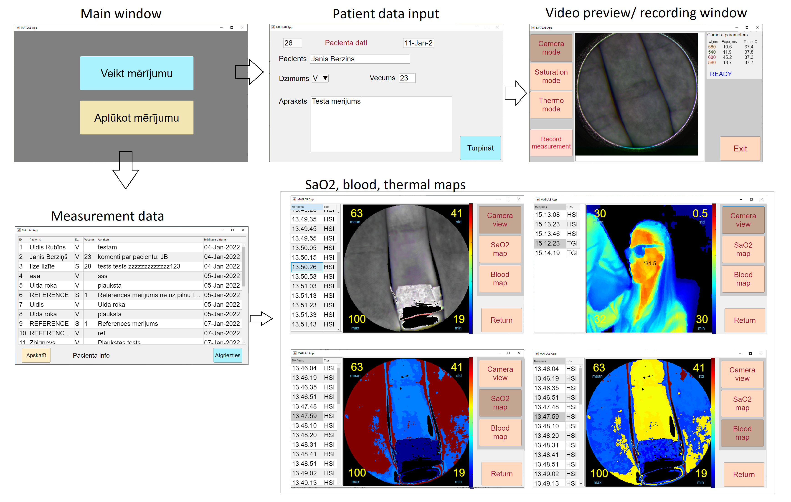

4.attēls. Matlab datorprogrammas attēlveide. 1) Galvenajā logā ir 2 izvēles: veikt mērījumu un aplūkot jau gatavu mērījumu; 2) Pacienta kartīte; 3) Video priekšskatīšanas/ ieraksta režīms; 4) Mērījumu sērijas; 5) Katrai mērījumu sērijai mērījumu saraksts, kurā ir SaO2, perfūzijas vai termālo attēlu dati.

NOZARE: izgudrojums attiecas galvenokārt uz tehnoloģijām un ierīcēm mikrocirkulācijas agrīno bojājumu un audu skābekļa utilizācijas vizualizācijai un kvantitatīvai parametrizācijai. Izgudrojums ir paredzēts izmantošanai intensīvās terapijas pacientu agrīnai diagnostikai un stāvokļa monitoringam.

IZGUDROJUMA MĒRĶIS UN BŪTĪBA: izgudrojuma mērķis ir būtiski uzlabot septiska šoka diagnostiku, paātrinot terapijas uzsākšanu un nodrošināt kritisko pacientu terapijas vadību vazopresoru un šķidruma infūzijas terapijā.
Citu līdzvērtīgu iekārtu trūkumi:
- invazīvs pielietojums (PiCCO - Getinge)
Kopīgās pazīmes ar citām metodēm un ierīcēm:
- spektrālā attēlveide (Hypermed)

INTELEKTUĀLĀ ĪPAŠUMA AIZSARDZĪBA:
Zinātība ietver detalizētu spektrālo attēlu apstrādes algoritmu un procesu aprakstu, tostarp programmatūras kodu.

PAPILDU INFORMĀCIJA: N/A

INTELEKTUĀLĀ ĪPAŠUMA DOKUMENTĀCIJA, kurā ietilpst tehniskā dokumentācija, shēmas, rasējumi, programmas kodi, metodes izmantošanas vadlīnijas un protokoli.

